Здоровьесберегающие технологии в воспитательной работе.

Самой большой ценностью для человека является здоровье. Всемирной организацией здравоохранения принято следующее определение «Здоровье - это состояние полного телесного, душевного и социального благополучия, а не только отсутствие болезней и повреждений». Чаще всего здоровье зависит от самого человека. По выражению Н.Амосова «Для того, чтобы быть здоровым, нужны собственные усилия, постоянные и значительные. Заменить их ничем нельзя». С этим трудно не согласиться. В последнее время состояние здоровья детей вызывает у специалистов большую тревогу. На современном этапе развития общества выявлена тенденция к ухудшению состояния здоровья детей в разных регионах Российской Федерации.
Забота о развитии и здоровье ребёнка начинается по существу с организации здорового образа жизни с самого раннего детства. Здоровый образ жизни - это и благоприятный климат, дружеское, доброжелательное отношение в группе , это и правильное организованное питание, и использование движений, физических упражнений на воздухе, и достаточная трудовая активность, и, конечно, воспитание отрицательного отношения к алкоголю и курению.
Современная педагогика на первый план выдвигает проблему целостного развития личности, а не только формирование знаний, умений и навыков воспитанников. В этих условиях одной из приоритетных задач, стоящих перед педагогами является формирование ценностного отношения к здоровью детей в процессе воспитательно-образовательной деятельности.
Здоровье детей зависит от таких факторов, как состояние окружающей среды, здоровья родителей и наследственности, условий жизни и воспитания ребенка в семье, образовательном учреждении. Значимыми факторами, формирующими здоровье детей, является система воспитания и обучения. Не следует забывать, что основы здорового образа жизни закладываются в дошкольном возрасте, когда ребенок приобретает многие привычки, которые в сочетании с обучением детей методам совершенствования и сохранения здоровья приведут к положительным результатам. Однако нередко эти привычки складываются, без осознания ребенком их значимости. Поэтому важно сформировать у ребенка здоровьесберегающее поведение. Включение самого ребенка в заботу о своем здоровье, в развитие сознательного контроля за своим поведением, предусматривает вооружение детей здоровьесберегающими знаниями и умениями. Одной из важных задач, стоящих перед педагогами является формирование ценностного отношения к собственной жизни и жизни окружающих людей, воспитание потребности в здоровом образе жизни детей. При этом очень важно поддержание интереса и создание условий для накопления первичных представлений о себе и своем организме как в повседневной жизни, так и во время специальных занятий по валеологии.
Приобщение детей к здоровому образу жизни предполагает организацию педагогами режима дня, двигательной активности, закаливания, рационального питания; снятия напряжения, соблюдение личной гигиены, разнообразные формы физкультурно-оздоровительной работы, а также использование эффективных здоровьесберегающих педагогических технологий : дыхательной, зрительной, фонетической, пальчиковой гимнастики, элементов самомассажа, психогимнастики, рефлексотерапии, фитотерапии, упражнений на развитие правильного дыхания по Стрельниковой.

Использование элементов фитотерапии.

Как это ни печально, но воздух в групповых помещениях сложно назвать свежим, даже если мы регулярно проветриваем их. Выхлопные газы, пыль, мебель, линолеум, краска – все это негативно влияет на состояние «групповой» экологии. Оказывается, ситуацию можно исправить, если подобрать очищающие воздух растения. Рекордсмен по эффективности очистки воздуха является хлорофитум, диффенбахия поможет в борьбе со стафилоккоками – основными возбудителями острых респираторных заболеваний, ангины, пневмонии. Алоэ – поглощает до 90% канцерогенного формальдегида, который исходит от мебели, кроме того, растение содержит фитонциды, которые повышают физическую выносливость, стимулируют деятельность головного мозга и иммунитет. Традесканция – помимо отличных воздухоочищающих возможностей, обладает способностью нейтрализовать электромагнитное излучение, к тому же традесканция хорошо увлажняет воздух. Герань, мирт – дезинфицирует воздух. Драцена – способна удалять из воздуха до 70% бензола, выделяемого напольным покрытием, синтетическими коврами. А если от здания недалеко оживленная трасса, без драцены не обойтись – она легко справится с вредными веществами, попадающими в дом, через форточку, вместе с выхлопными газами. Полезны также плющ, каланхое, денежное дерево (толстянка), фикус, цикламен, аспарагус и др.

Попыткой оздоровить учащихся, облегчить их обучение явилось введение мною элементов здоровьесберегающих технологий, направленных на расширение зрительно-пространственной активности, которые были разработаны В.Ф.Базарным и Л.П.Уфимцевой,
Какие же ориентиры я использую на самоподготовке? Разного рода траектории, по которым дети « бегают» глазами. Например, на листе ватмана изображаются какие-либо цветные фигуры (овалы, восьмёрки, зигзаги, спирали), толщина линии 1см. ( Рис. 1 )

Рис. 1
2. «Весёлые человечки». На карточках, которые я показываю детям, схематично изображены человечки, выполняющие различные гимнастические упражнения. Размер изображения равен 2см. Дети повторяют движения человечка.
3.Бумажные офтальмотренажёры. Например, на стене расположены:
1) Пирамидки (рис.2). Задания: найди глазами две одинаковые пирамидки; сосчитай, сколько во всех пирамидках колец красных, чёрных, зелёных и т.д.; сколько у пирамидок колпачков красных, зелёных, жёлтых и т. д.; сколько всего колец у всех пирамидок? Сколько всего колпачков? Как быстрее сосчитать? Сложи пирамидки друг на друга в две группы. В первой группе пирамидок в 2 раза больше, чем во второй. Сколько пирамидок во второй группе?
Меняя варианты заданий, пирамидки можно использовать довольно часто.

Рис. 2

2) Тарелки с разноцветными кружками (рис.3). Задания: найди две одинаковые тарелки; найди такую тарелку, где есть цвет, который в других не повторяется.

Рис.3

3) Коврик (рис.4 ). Задания: составь узор по своему замыслу ( каждый ученик закрепляет только одну деталь на коврике) После составления узора варианты заданий различны: сколько всего фигур на коврике? Сколько кругов? Сколько четырёхугольников? Сколько треугольников? И т.д.
4) Подушки ( задания те же, что и с « тарелками» ).
5) Витражи в домике ( задания аналогичные, что и с
« ковриком».
С помощью таких приёмов развиваются зрительно-моторная реакция, чувство локализации в пространстве, стереоскопическое зрение, различительно-цветовая функция. Учитывается также материал психологического воздействия цвета на ребёнка:
белый – ухудшает настроение, вселяет не совсем ответственное отношение ко всему;
чёрный – в небольшой дозе сосредотачивает внимание, в большой – вызывает мрачные мысли;
красный – возбуждает, раздражает;
голубой - ухудшает настроение;
зелёный – улучшает настроение, успокаивает;
жёлтый – тёплый и весёлый, создаёт хорошее настроение.
коричневый – в сочетании с яркими цветами создаёт уют, без сочетания указанных цветов усиливает дискомфорт, сужает кругозор, вызывает печаль, сон, депрессию

..

Рис.4

С помощью подобных офтальмотренажёров (цветы, пирамидки, тарелки) развиваются зрительно-моторная реакция, стереоскопическое зрение, различительно-цветовая функция, чувство локализации в пространстве.

Упражнения для глаз.
По словам психоаналитиков, если гимнастику для глаз проводить регулярно, зрение у человека восстанавливается полностью, и он может отказаться от очков.
Вот некоторые элементы этой гимнастики:
- Сидя за столом, расслабиться и медленно подвигать глазами слева направо. Затем справа налево. Повторить по 3 раза в каждую сторону.
- Медленно переводить взгляд вверх-вниз, затем наоборот. Повторить 3 раза.
- Представь вращающийся перед вами обод велосипедного колеса и, наметив на нём определённую точку, следить за вращением этой точки. Сначала в одну сторону, затем в другую. Повторить 3 раза.
- Положить ладони одну на другую так, чтобы образовался треугольник, закрыть этим треугольником глаза и повторить все упражнения в той последовательности, какая описана выше. Глаза под ладонями должны быть открытыми, но ладони не плотно лежащие на глазницах, не должны пропускать свет.
- Смотреть на кончик носа до тех пор, пока не возникнет чувство усталости. Затем расслабиться на 5-6 секунд.
- Быстро поморгать, закрыть глаза и посидеть спокойно, медленно считая до пяти. В среднем темпе проделать 3-4 круговых движения глазами в правую сторону, столько же в левую сторону. Расслабить глазные мышцы, посмотреть вдаль, считая до пяти.
- Дети стоят. Вначале они выполняют наклон в правую сторону и при этом подмигивают правым глазом, затем они выполняют наклон в левую сторону и подмигивают левым глазом.

Гимнастика для глаз

Ах, как долго мы писали.
Ах, как долго мы писали, Глазки у ребят устали.
{Поморгать глазами.) Посмотрите все в окно,
(Посмотреть влево - вправо.) Ах, как солнце высоко.
{Посмотреть вверх.) Мы глаза сейчас закроем,
(Закрыть глаза ладошками.) В классе радугу построим, Вверх по радуге пойдем, {Посмотреть по дуге вверх вправо и вверх - влево.) Вправо, влево повернем, А потом скатимся вниз, (Посмотреть вниз.) Жмурься сильно, но держись. {Зажмурить глаза, открыть и поморгать им.)

Бабочка.
Спал цветок
(Закрыть глаза, расслабиться, помассировать веки, слегка надавливая на них по часовой стрелке и против нее.) И вдруг проснулся,
(Поморгат ь глазами.) Больше спать не захотел,
(Руки поднять вверх (вдох). Посмотреть на руки.) Встрепенулся, потянулся,
(Руки согнуты в стороны (выдох).) Взвился вверх и полетел.
{Потрясти кистями, посмотреть вправо-влево.)

Руки за спину, головки назад.
Руки за спину, головки назад.
{Закрыть глаза, расслабиться.) Глазки пускай в потолок поглядят.
(Открыть глаза, посмотреть вверх.) Головки опустим - на парту гляди.
{Вниз.) И снова наверх - где там муха летит?
{Вверх.) Глазами повертим, поищем ее.
{По сторонам.) И снова читаем. Немного еще.

Игра «Буратино».
Буратино своим блинным любопытным носом рисует. Все упражнения сопровождаются движениями глаз.
«Солнышко» - мягкие движения носом по кругу.
«Морковка» - повороты головы вправо влево, носом «рисуем» морковку. «Дерево» - наклоны вперед - назад, носом «рисуем» дерево.
Круг.
Представить себе большой круг. Обводить его глазами сначала по часовой стрелке, потом против часовой стрелки.
Квадрат.
Предложить детям представить себе квадрат. Переводить взгляд из правого верхнего угла в левый нижний - в левый верхний, в правый нижний. Еще раз одновременно посмотреть в углы воображаемого квадрата.
Буратино.
Предложить детям закрыть глаза и посмотреть на кончик своего носа, медленно начинает считать от 1 до 8. Дети должны представить, что их носик начинает расти, они продолжают с закрытыми глазами следить за кончиком носа. Затем, не открывая глаз, с обратным счетом от1 до 8, следят за уменьшением носика.
Изучив данные о физиологической возможности каждого ребёнка, провожу физкультминутки
С позиции здоровьясбережения польза от простого выполнения нескольких упражнений минимальна, если при этом не учитывается 3 условия:
1. Состав упражнений должен зависеть от особенностей, в какой вид деятельности включены учащиеся до этого, какого их состояние.
2. Обязательным является эмоциональная составляющая физкультминутки. Амплитуда стимулируемых эмоций учащихся может быть различной: от выраженной экспрессии до спокойной релаксации, но во всех случаях занятие должно проводиться на положительном эмоциональном фоне.
3.Воспитателю необходимо выработать 2-3 условных вербально- поведенческих знака, позволяющих быстрее и эффективнее переключать школьников в другой режим деятельности.
Существуют теснейшие функциональные связи между механизмами произвольной и непроизвольной регуляции дыхания и работой многих жизненно важных систем организма человека.
Упражнения для формирования правильной осанки
У меня спина прямая
У меня спина прямая,
(Ходьба на месте, руки за спину.)
Я наклонов не боюсь:
(Наклон вперед.)
Выпрямляюсь, прогибаюсь,
(Наклон назад, выпрямиться.) Поворачиваюсь.
(Повороты туловища.)
Раз, два. три. четыре.
Три. четыре, раз. два.
(Наклон вперед и выпрямиться.)
Я хожу с осанкой гордой.
(Повороты туловища.)
Прямо голову держу,
(Наклон вперед и выпрямиться.)
Никуда я не спешу.
(Ходьба на месте, руки за спину.)
Раз. два. три. четыре,
(Повороты туловища.)
Три. четыре, раз, два.
(Ходьба на месте, руки за спину.)
Я могу и поклониться.
(Поклон и выпрямиться.)
И присесть, и наклониться,
(Присед, наклон вперед.)
Повернись туда - сюда!
(Повороты туловища направо -налево.) Ох, прямешенька спина!
(Наклон вперед и выпрямиться.)
Раз. два. три. четыре
(Повороты туловища.)
Три. четыре, раз. два.

Наклоняемся с хлопком.
Наклоняемся с хлопком.
И с хлопком потом встаем.
Вниз и вверх, вниз и вверх.
Ну-ка. хлопни громче всех!
(Наклониться и хлопнуть в ладоши внизу, распрямиться - хлопнуть над головой.)
На одной ноге мы скачем.
Как упругий звонкий мячик.
На другой поскачем тоже.
Очень долго прыгать можем.
(Прыжки на одной ножке.)
Головой вращаем плавно.
Смотрим влево, смотрим вправо
(Поворот головы вправо и влево.)
И пройдемся мы немного.
{Ходьба на месте.)
И вернемся вновь к уроку.
(Дети садятся за парты.)

Мы старались, мы учились.
Мы старались, мы учились
И немного утомились.
Сделать мы теперь должны
Упражненье для спины.
(Вращение корпусом вправо и влево.)
Мы работаем руками.
Мы летим под облаками.
Руки вниз и руки вверх.
Кто летит быстрее всех'?
(Дети имитируют движения крыльев.)
Чтобы ноги не болели.
Раз - присели, два - присели.
Три. Четыре. Пять и шесть.
Семь и восемь. Девять, десять.
(Приседания.)
Рядом с партою идем,
(Ходьба на месте.)
И садимся мы потом.
(Дети садятся за парты.)

Все ребята дружно встали
Все ребята дружно встали
(Выпрямиться)
И на месте зашагали.
(Ходьба на месте.)
На носочках потянулись.
(Прогнуться назад, руки положить за голову.)
Как пружинки мы присели
(Присесть.)
И тихонько разом сели.
(Выпрямиться и сесть.)

Для начала мы с тобой
Для начала мы с тобой
Крутим только головой.
(Вращения головой.)
Корпусом вращаем тоже.
Это мы, конечно, сможем.
(Повороты вправо и влево.)
Напоследок потянулись
Вверх и в стороны.
Прогнулись.
(Потягивания вверх и в стороны.)
От разминки раскраснелись
И за парты снова сели.
(Дети садятся за парты.)

Упражнения для профилактики плоскостопия.
1) и.п.- стоя на наружных сводах стоп, полуприсед(4-5раз).
2) и.п. – стоя носками внутрь, пятками наружу, подняться на носки. Вернуться в и.п.(4-5 раз);
3) и.п. – стоя, стопы повернуть внутрь. Подняться на носки, медленно согнуть ноги в коленях, медленно выпрямить ноги в коленях (4-5 раз);
4) и.п. – стоя, поднять левую (правую) ногу – поворот стопы кнаружи, поворот стопы внутрь (3-5раз).
.
Физкультминутки для улучшения мозгового кровообращения.
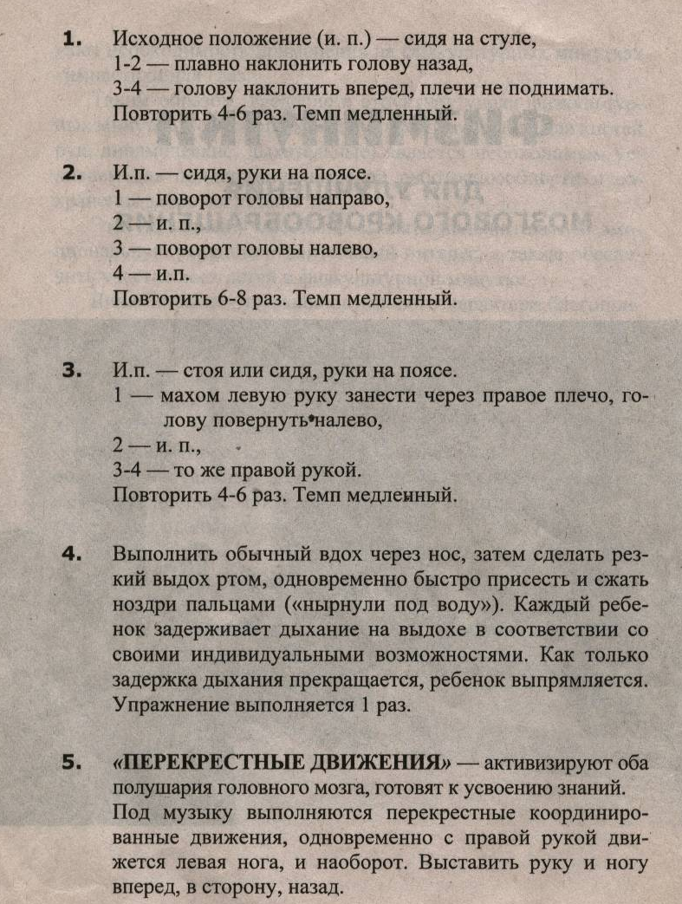

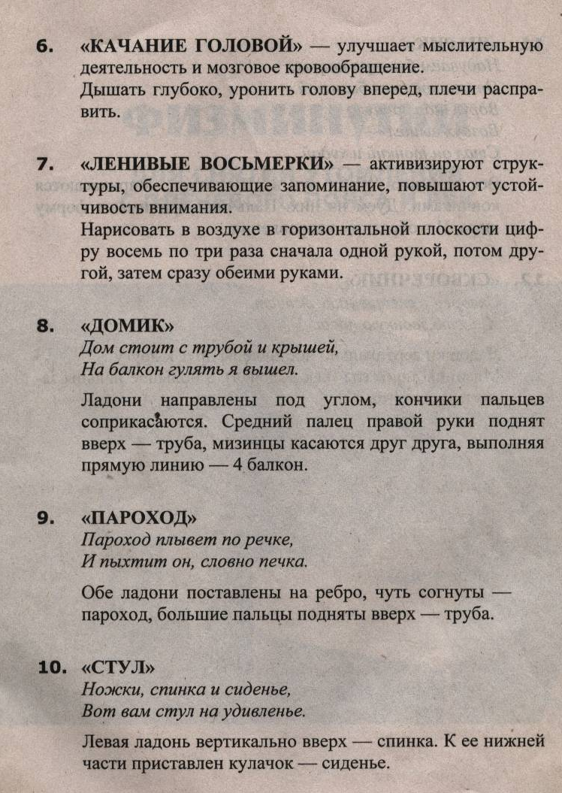

Дыхательная гимнастика
(по Стрельниковой)
Правила выполнения упражнений.
1. Во время выполнения дыхательных упражнений необходимо дышать только через нос.
2. Вдох делается одновременно с движением.
3. Все вдохи-движения делаются в режиме строевого шага, т.е. 55 - 60 вдохов движений в минуту.
4. Гимнастика выполняется под счет на восемь. ( Учащиеся считают только про себя: «и» - вдох, «цифра» - выдох)
5. Минимальное количество упражнений - три.
6. Применяется без возрастных ограничений с 3-4 лет, стоя, сидя и лежа.
7. Гимнастика носит как лечебный, так и профилактический характер.

Комплексы упражнений.
1. «Ладошки»
И.п. - встать прямо, руки согнуты в локтях, локти вниз, ладони от себя; Производятся короткие, ритмичные вдохи носом и одновременное сжимание ладоней в кулаки. Выдохи происходят самостоятельно без выталкивания с помощью мышц. Делается 4 вдоха с последующей пауза 3 -4 секунды. Норма 24 раза по 4 вдоха. (Может появиться легкое головокружение от большого количества свежего воздуха).
2. «Погончики».
И.п. - встать прямо, кисти рук сжаты в кулаки и прижаты к животу на уровне пояса. В момент вдоха резкий толчок кулаками вниз, после чего кисти рук возвращаются в и.п. с одновременным выдохом. Кисти рук выше пояса не поднимать. Выполнять 12 раз по 8 вдохов-движений, с перерывами между 8-ю - 3-4 секунды. Выполняется стоя, сидя, лежа.
3. «Кошка»
И.п. - встать прямо, ноги чуть уже ширины плеч, ступни ног не должны отрываться от пола. На вдохе делается полуприседание с одновременным поворотом туловища влево или вправо. Руки делают хватательные движения на уровне пояса. Спина прямая.
4. «Насос»
И.п. - встать прямо, ноги чуть уже ширины плеч, ступни ног не должны отрываться от пола, руки вдоль туловища.
На вдохе делается легкий поклон, руки тянутся к полу, но не касаются его. На выдохе слегка выпрямляться, но не выходить в основную стойку. Спина круглая, голова опущена. Ограничения: травмы головы, позвоночника, повышенное давление.
5. «Обними плечи»
И.п. - встать прямо, ноги чуть уже ширины плеч, ступни ног не должны отрываться от пола, руки согнуты в локтях и подняты на уровень плеч.
Бросить руки навстречу друг другу, как бы обнимая себя за плечи с одновременным глубоким вдохом. Руки идут параллельно друг другу. При возвращении в и.п. - пассивный выдох Ограничения: врожденный порок сердца.
6. «Большой маятник»
И.п. - встать прямо, ноги чуть уже ширины плеч, ступни ног не должны отрываться от пола. Наклон вперед, руки тянутся к полу - вдох. Слегка прогнувшись в пояснице наклон назад, руки обнимают плечи и тоже вдох. Выдох происходит при смене позиций. Ограничения: травмы позвоночника, остеохондроз, смещение межпозвоночных дисков.
7. «Повороты головы»
И.п. - встать прямо, ноги чуть уже ширины плеч, ступни ног не должны отрываться от пола. Поворот головы вправо - шумный короткий вдох. Поворот головы влево - шумный короткий вдох. Посередине голова не останавливается, шея не напрягается. Выдох через рот во время смены позиций.
8. «Маятник головой»
И.п. - встать прямо, ноги чуть уже ширины плеч, ступни ног не должны отрываться от пола. Опустить голову вниз, резкий короткий вдох. Поднять голову вверх - тоже вдох. Выдох происходит пассивно при смене позиций.
Ограничения: травмы головы, вегето-сосудистая дистония, эпилепсия, повышенное давление, остеохондроз.
9. «Цветочный магазин»
И.п. - стоя.
Делая вдох, представьте себе, что нюхаете цветок (ребра расширяются, низ живота подтягивается). Выдох медленный и плавный. Выполнять 3 -4 раза.
10. Свеча.
Взять узкую полоску бумаги, представив себе, что это свеча. Делать медленный выдох в её направлении. Выдыхаемая струя должна быть без резких колебаний. Бумага контролирует ровность воздуха. «Задуть» 3-5 воображаемых свечей на выдохе. Вдох должен быть максимально глубоким.
11. «Проколотый мяч»
Сделайте глубокий вдох. При выдохе сымитировать свист воздуха из проколотого мяча.
12. «Звукоподражание»
Воспроизведите различные звуки из живой природы и окружающей жизни: свист ветра, писк комара, рокот мотора и т.п..

Упражнения психологической саморегуляции (аутотренинг ).

1) «Сотвори в себе солнце»;
2) «Волшебный цветок добра»;
3) «Путешествие на облаке»;
4) «У моря»;
5) «Золотая рыбка»;
6) «Янтарный замок»;
7) «Танец рыбки»;
8) «На лугу»;
9) «Водопад»;
10) «Сила улыбки» и т.д.
«Водопад»
- Ребята, сядьте поудобнее и закройте глаза. Глубоко вдохните и выдохните…
Представьте, что вы стоите возле водопада. Но это необычный водопад. Вместо воды в нём вниз падает вниз мягкий белый свет. Теперь представьте себя под этим водопадом и почувствуйте, как этот прекрасный белый свет струится по вашим головам… Вы чувствуете, как расслабляются лоб, затем рот, мышцы шеи.
Белый свет течёт по вашим плечам, затылку и помогает им стать мягкими и расслабленными. Свет течёт по груди, по животу. Вы чувствуете, как они расслабляются, и вы сами собой, без всякого усилия, можете глубже вдыхать и выдыхать. Это позволяет вам ощущать себя очень расслабленно и приятно и с каждым вдохом и выдохом вы наполняетесь свежими силами ( пауза 15 секунд)
Теперь мысленно поблагодарите этот водопад света за то, что он вас чудесно расслабил… Немного потянитесь, выпрямитесь и откройте глаза.

Некоторые приёмы самомассажа, точечный массаж.

Массаж обладает расслабляющим действием и облегчает перенапряжение в любое время.
лицо
Закройте глаза и поглаживайте лицо ладонью. Ведите её от центра лба к вискам – 3 раза, от носа по скулам – 3 раза и ото рта по линии челюсти тоже 3 раза.
голова
Переберите волосы руками, мягко потянув все корни. Проделайте это по всей голове в умеренном темпе.
руки
Выполняйте плоское поглаживание руки от запястья к плечу, затем вокруг плечевого сустава и , более легко, вниз до исходного положения. Повторите 3 раза.
ноги
Сложите руки в кулаки и постукивайте по верхней и внешней поверхности бедра. Ударять кулаком по бедру надо слегка. Массировать в течение 20-30 секунд.

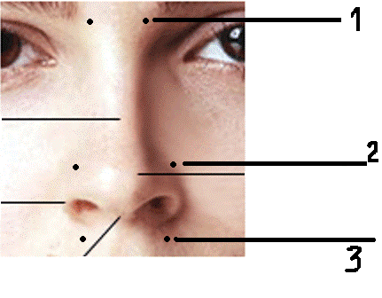
Точечный массаж – простая
и безопасная терапия.
Массирование производится
надавливанием на определённые
точки. При простудных
заболеваниях и для повышения
иммунитета необходимо
массировать определённые
точки на лице ( №1, №2,№3 ),
при головных болях рекомендуется
массировать височную область .

Развитие мелкой моторики.
Полноценное развитие движений – необходимый этап и условие мыслительной деятельности, и это должно обязательно учитываться в работе с детьми.
Выполняя пальчиками различные упражнения, ребенок достигает хорошего развития мелкой моторики рук, которая не только благоприятно воздействует на развитие речи, но и подготавливает ребенка к рисованию и письму. Кисти рук приобретают хорошую подвижность, гибкость, исчезает скованность движений, это в дальнейшем облегчает приобретение навыков письма. Нужно добиваться, чтобы все упражнения ребенок выполнял легко, чтобы занятия приносили ему радость.
- Самомассаж фаланг пальцев – поглаживание большим пальцем всех по очереди других пальцев по направлению от ногтевой фаланги к основанию пальца. Упражнение выполняется сразу на двух руках.
Вырос у нас чесночок, указательный
Перец, томат, кабачок, средний
Тыква, капуста, картошка, безымянный
Лук и немножко горошка, мизинец
Овощи мы собирали, сжимание и разжимание
Ими друзей угощали. пальцев на обеих руках.

- Игра с пальчиками. Соединение пальцев подушечками, начиная с мизинцев, по одной паре пальцев на каждую стихотворную строчку; при этом ладони не касаются друг друга.
На базар ходили мы, мизинцы
Много груш там и хурмы, безымянные
Есть лимоны, апельсины, средние
Дыни, сливы, мандарины, указательные
Но купили мы арбуз - большие
Это самый вкусный груз! все пальцы сжимаются и разжимаются

- Руки как грабельки скребут по шершавой поверхности подушечками пальцев на ударные слоги:
Граблями сгребаем мы мусор с земли,
Чтоб к свету росточки пробиться смогли.

- «Слоненок» Средний палец выставлен вперед – это хобот, а указательный и безымянный – ноги. Слоненок идет по столу.

- «Зайка и барабан» Пальчики в кулачок. Указательный и средний пальцы подняты вверх, они прижаты друг к другу. Безымянным и мизинцем стучим по большому пальцу.

- «Семья» Поочередное сгибание пальцев, начиная с большого.
Этот пальчик – дедушка,
Этот пальчик – бабушка,
Этот пальчик – папочка,
Этот пальчик – мамочка,
Этот пальчик – я.
Вот и вся моя семья!

- На словах первых двух строчек – поочередное разгибание пальцев из кулачков, начиная с большого пальца. На слова следующих двух строчек – поочередное сгибание пальчиков в кулачки, начиная с мизинца.
Раз, два, три, четыре, пять -.
Вышли пальчики гулять.
Раз, два, три, четыре, пять -.
В домик спрятались опять.
Упражнения для мышц рук.

1) «Капуста»
Мы капусту рубим-рубим,
Мы капусту солим-солим,
Мы капусту трём-трём,
Мы капусту жмём-жмём.
(Движения прямыми ладонями вверх-вниз, поочерёдное поглаживание подушечек пальцев, потирать кулачок о кулачок. Сжимать и разжимать кулачки.)
2) «Мы наши пальчики сплели
И вытянули ручки.
Ну а теперь мы от Земли
Отталкиваем тучки.»
( Упражнение выполняют стоя. Дети сплетают пальцы, вытягивают руки ладонями вперёд, а потом поднимают их вверх и тянутся как можно выше.)
3) «Руки мы на стол положим,
Повернём ладонью вверх.
Безымянный палец тоже
Хочется быть не хуже всех.
( Дети кладут правую руку на парту ладонью вверх, сгибают и разгибают безымянный палец. Затем проделывают то же самое левой рукой. Повторяют упражнение несколько раз.)

Литература

Ковалько В.И. Здоровьесберегающие технологии в начальной школе 1-4 классы М.: Вако. 2004.
Лецких А.А. «Подвижный» способ обучения и его влияние на развитие учащихся // Завуч начальной школы. 2004. №1.
Семенкова Т.Н. Реструктуризация сельской школы: опыт, проблемы, перспективы.Кемерово: КРИПК и ПРО. 2005.
Смирнов Н.К. Здоровьесберегающие образовательные технологии в современной школе. М.: АПК ПРО. 2002.
Тукачёва С.И. Физкультминутки. Волгоград:
Учитель. 2005.
«Энциклопедический словарь русской цивилизации», М., 2000.
М. Зиганов Учимся читать и считать: Готовим ребенка к школе. – М.; АСТ-ПРЕСС, 1997
О. Москаленко Физкультминутки в начальной школе. – М.: Граф-пресс, 2004

